Realisatie gehandicaptenparkeerplaats op kenteken Langestraat in ‘s-Gravendeel | 

Burgemeester en wethouders van gemeente Hoeksche Waard;

gelet op de bepalingen in de Wegenverkeerswet 1994, het Reglement Verkeersregels en verkeerstekens 1990, het Besluit Administratieve Bepalingen inzake het Wegverkeer (BABW) en de Algemene wet bestuursrecht;

overwegende :

om nabij de ingang van het woongebouw Langestraat 3d in ’s-Gravendeel een gehandicaptenparkeerplaats op kenteken in te richten;

om de bij besluit van 24 mei 2019 aangewezen algemene parkeerplaats t.h.v. de ingang van woongebouw Langestraat 3a op te heffen omdat deze niet voldoende manoeuvreerruimte biedt;

dat de aanvrager in bezit is van een gehandicaptenparkeerkaart (bestuurder);

dat door de realisatie van de gehandicaptenparkeerplaats de mobiliteit van de aanvrager wordt ondersteund;

dat de gemeente Hoeksche Waard het beheer en onderhoud heeft van de bovengenoemde weg;

dat de politie overeenkomstig artikel 24 van het Besluit Administratieve Bepalingen inzake het Wegverkeer (BABW) akkoord is;

Besluit :
Voor de bij dit besluit behorende tekening aangegeven parkeerplaats nabij de ingang van woongebouw Langestraat 3d in ‘s-Gravendeel aan te wijzen als gehandicaptenparkeerplaats en de bij besluit van 24 mei 2019 aangewezen algemene gehandicaptenparkeerplaats op te heffen d.m.v. het verplaatsen van het bord E6 van het Reglement Verkeersregels en Verkeerstekens (RVV) 1990 en door het plaatsen van een onderbord met daarop het kenteken van het voertuig van de aanvrager.

Maasdam, 25 oktober 2019
Namens burgemeester en wethouders van gemeente Hoeksche Waard,

M.A. Kickert
Teammanager Openbare Ruimte
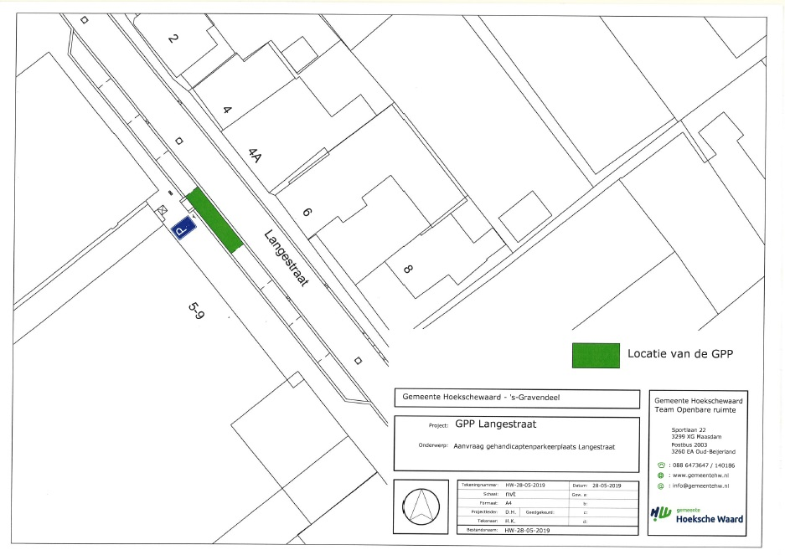
Bezwaar
Is onze beslissing niet duidelijk of bent u het er niet mee eens? Of heeft u informatie waar wij geen rekening mee hebben gehouden? Bel dan met team Openbare Ruimte. U bereikt hen op 14 0186 en via info@gemeentehw.nl.
Bent u het nog niet eens met deze beslissing? Dan kunt u binnen zes weken een bezwaarschrift indienen. Dit doet u door een brief te sturen aan: Het college van Burgemeester en Wethouders van de gemeente Hoeksche Waard, Postbus 2003, 3260 EA Oud-Beijerland. In uw bezwaarschrift moet u in ieder geval de volgende gegevens vermelden: uw naam en adres; de datum waarop u de brief verzendt (de dagtekening); omschrijving van het besluit waartegen het bezwaar is gericht; de reden van bezwaar; een ondertekening met naam en handtekening. Graag ontvangen wij naast bovengenoemde gegevens uw telefoonnummer en e-mailadres. Aan het behandelen van uw bezwaarschrift zijn geen kosten verbonden.
Het indienen van een bezwaarschrift stelt het besluit niet uit. Een bezwaarschrift heeft namelijk geen schorsende werking. Dat betekent dat het besluit nu al geldt. Wilt u het besluit vanwege de spoedeisendheid laten uitstellen, dan kunt u een zogenaamde ‘voorlopige voorziening’ vragen. Het verzoek om voorlopige voorziening stuurt u naar:
De voorzieningenrechter van de rechtbank Rotterdam, sector bestuursrecht, postbus 50951, 3007 BM Rotterdam.
U kunt het verzoekschrift ook digitaal indienen bij genoemde rechtbank via http://loket.rechtspraak.nl/bestuursrecht. Een voorlopige voorziening kan alleen worden gevraagd als er ook bezwaar is ingediend. Voor de behandeling van het verzoek om voorlopige voorziening brengt de rechtbank kosten (griffierecht) in rekening.

